**תיק למשתמש**

הסבר כללי על המערכת:

המערכת היא כלי ויזואליזציה המיועד לנתח את הפעולות של תלמידים על פלטפורמת OnShape. מטרת המערכת היא לעזור למרצים/מנהלי פרויקטים להבין את הפעולות והפעילויות של התלמידים/מהנדסי מכונות ולספק תובנות באמצעות גרפים ודוחות שונים.

מסך ראשי – Dashboard

המסך הראשי Dashboard מיועד להצגת עדכונים אחרונים.

* טבלת העדכונים האחרונים היא מרכיב מרכזי בלוח הבקרה , המספקת סקירה מהירה של הפעילויות האחרונות. הטבלה מציגה את הנתונים אשר מסודרים לפי עמודת "Time" בסדר יורד כדי להבטיח שהערכים האחרונים יופיע בראש הטבלה.
* בנוסף, על הדף ניתן לראות גרף שמציג משתמשים הכי פעילים. גרף משתמשים הכי פעילים מוצג באמצעות עוגה עם אחוזים מבוסס על כמות הפעולות של כל משתמש.
* קטע סרטון מ-YouTube מציג את החידושים במערכת OnShape. מטרת הפיצ'ר לשמור על מנהל הפרויקט מעודכן בחידושים. OnShape היא מערכת טכנולוגית שתמיד מתחדשת, קצב הוספת השינויים וחידושים הוא גבוה כנהוג בעולם היי-טק פיצ'ר מבטיח שהשינויים יהיו גלויים ככל הניתן למנהל הפרויקט.

בלחיצה על  בסרטון, הופעל הסרטון במערכת ללא מעבר לאתר הראשי של YouTube. בכל עת אפשר ללחוץ על  ולעבור לאתר YouTube עצמו.

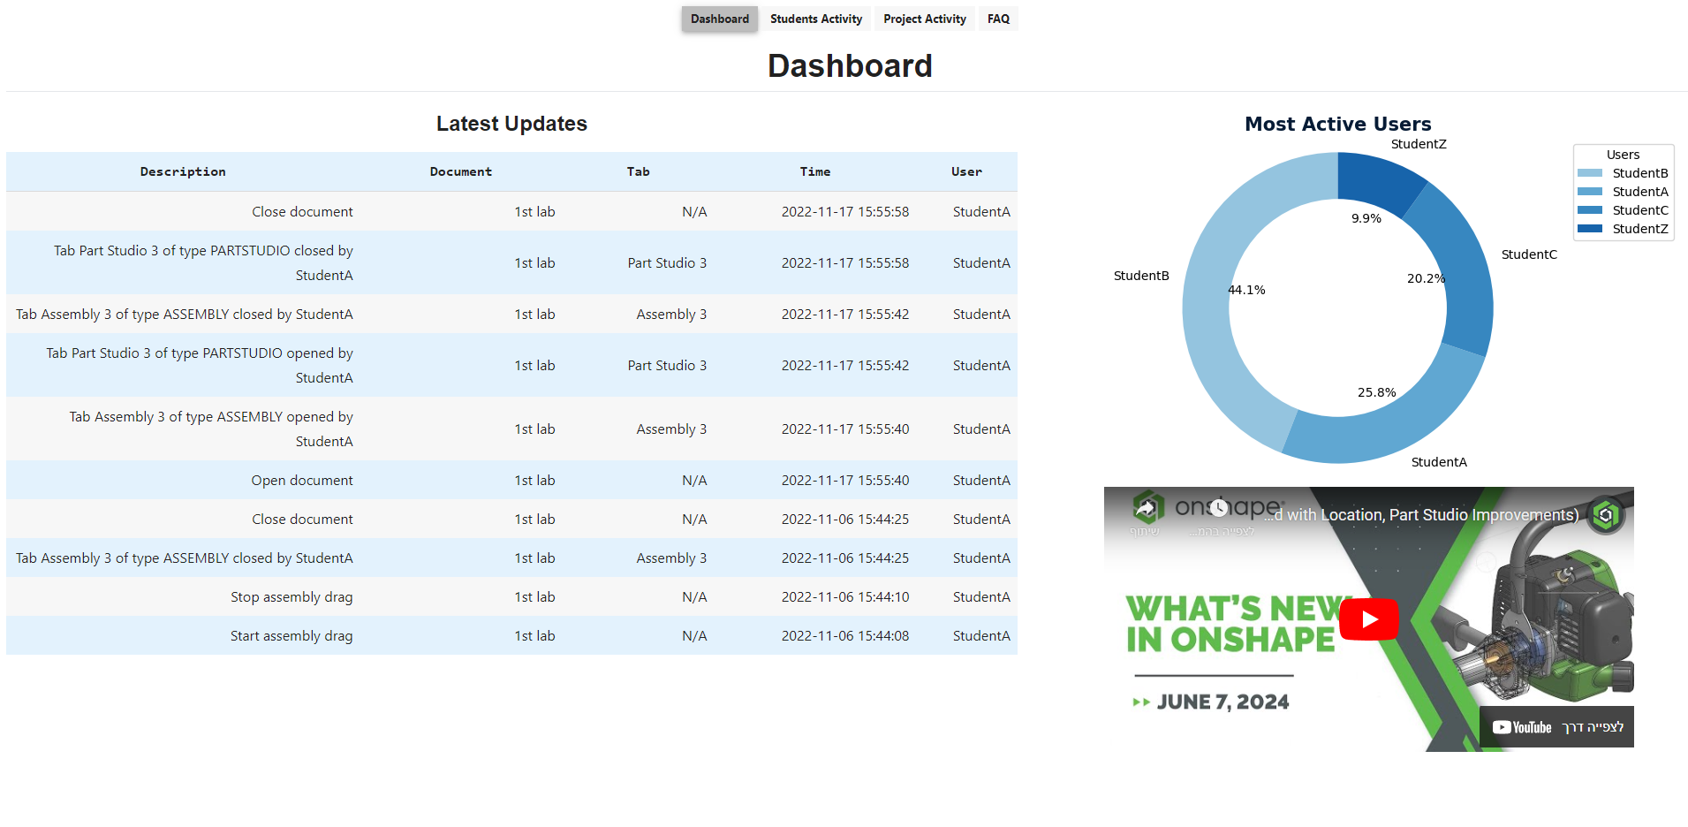

תמיד ניתן להשתמש בסרגל כדי לנווט לדפים האחרים במערכת:



* Dashboard – חזרה לחלון הראשי
* Student Activity – מסך ניתוח פעולות שבוצעו על ידי הסטודנטים
* Project Activity – מסך ניתוח של נתוני פרויקטים
* FAQ – מסך שאלות/תשובות נפוצות

מסך Students Activity

מסך "Students Activity" מאפשר לבחון ולנתח את הפעולות שבוצעו על ידי התלמידים במערכת. המסך מציע יכולת לבחור תלמיד מסוים ולראות את הפעולות הנפוצות ביותר שבוצעו על ידו, וגם את התפלגות הפעולות לפי זמן.

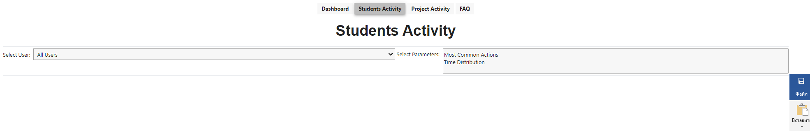

המסך מורכב ממספר מרכיבים שמאפשרים למשתמש לבחור ולהציג נתונים בצורה ויזואלית ונוחה:

* תפריט נפתח "Select User" מאפשר לבחור משתמש ספציפי מתוך רשימת התלמידים. ניתן גם לבחור באופציה של "כל המשתמשים" כדי לראות נתונים מצטברים לכל התלמידים.

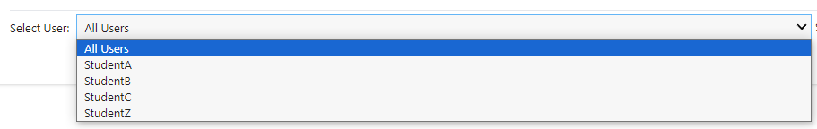

* תפריט בחירה "Select Parameters" מאפשר לבחור אילו גרפים להציג: "הפעולות הנפוצות ביותר" או "התפלגות פעולות לפי זמן".



גרפים:

* הפעולות הנפוצות ביותר – Most Common Actions

גרף זה מציג את הפעולות הנפוצות ביותר שבוצעו על ידי התלמיד הנבחר. הדף מציג בצורה נוחה את הסבר על הגרף "Plot Explanation" שנותן למשתמש מידע מלא הנדרש להבנת הגרף. בנוסף, מופיע "Action Description" שתואמים לעמודות של הגרף עצמו.

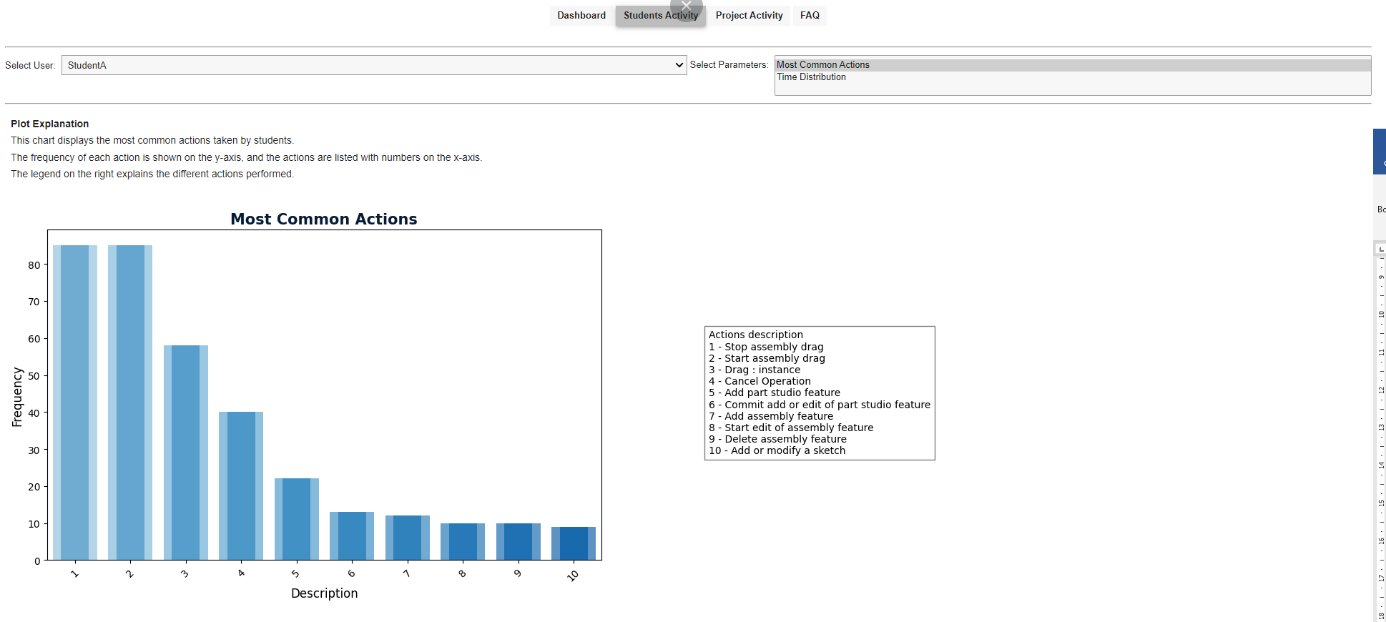

* התפלגות פעולות לפי זמן – Time Distribution

המטרה של הגרף להציג באילו שעות של היום התלמיד הנבחר הכי פעיל בעבודה שלו על הפרויקטים. הדף מציג בצורה נוחה את הסבר על הגרף "Plot Explanation" שנותן למשתמש מידע מלא הנדרש להבנת הגרף.

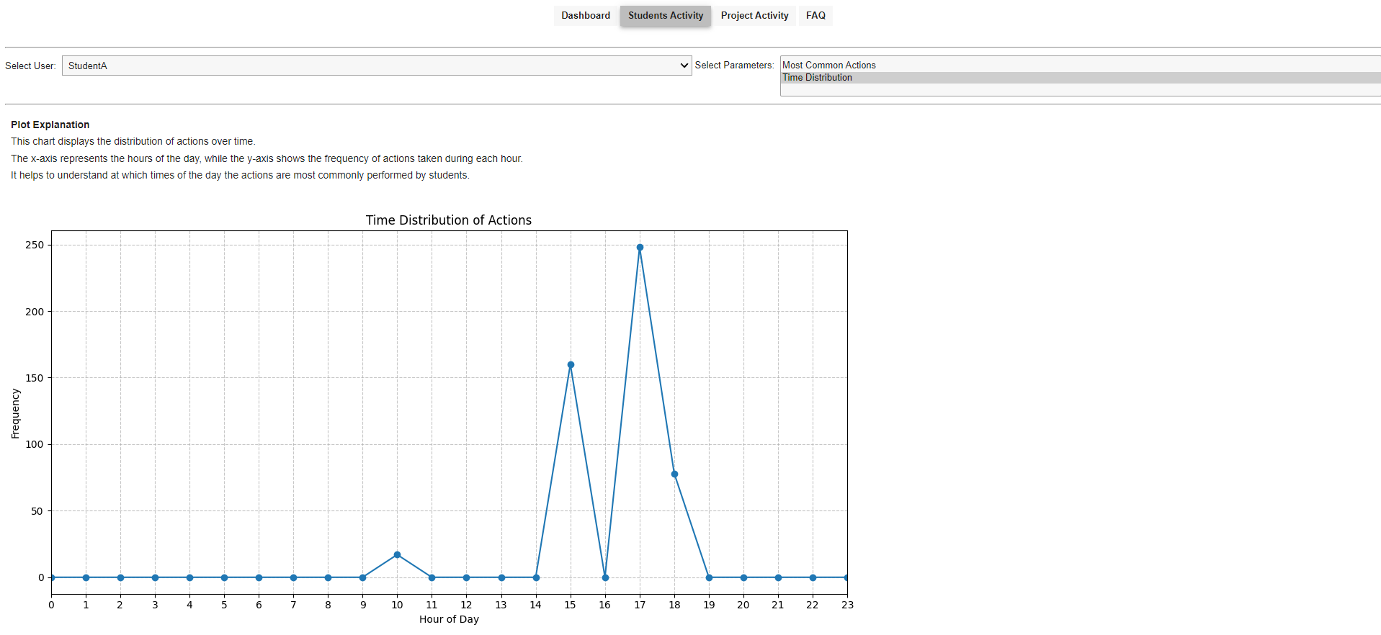

מסך Project Activity

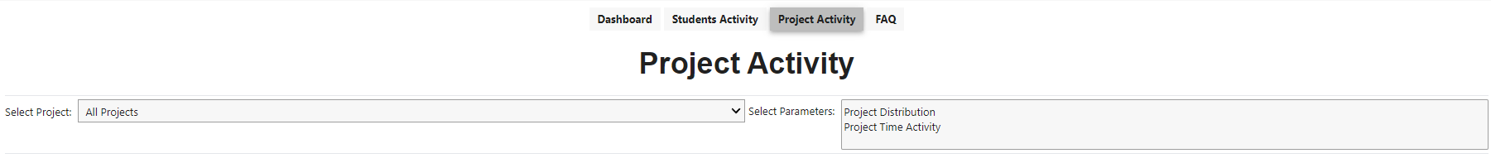

מסך "Project Activity" מציג ניתוח ויזואלי של נתוני פרויקטים על פי מספר מדדים. ניתן לבחור פרויקט ספציפי או לראות נתונים עבור כלל הפרויקטים. המסך מציג את הנתונים באמצעות מספר גרפים שונים, שכל אחד מהם מספק תובנות שונות על פעילות הפרויקטים והמשתמשים.

* תפריט נפתח "Select Project" מאפשר לבחור פרויקט ספציפי מתוך רשימת הפרויקטים. ניתן גם לבחור באופציה של "כל הפרויקטים" כדי לראות נתונים מצטברים עבור כלל הפרויקטים.

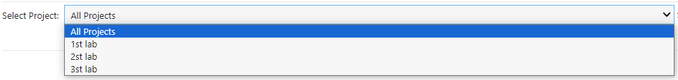

תפריט בחירה עבור "כל הפרויקטים":



תפריט בחירה "Select Parameters" מאפשר לבחור אליו גרפים להציג: "התפלגות פרויקטים" או "פעילות בפרויקט לפי זמן".

גרפים:

* התפלגות פרויקטים – Project Distribution

גרף זה מציג את התפלגות הפרויקטים לפי מספר המסמכים הקשורים לכל פרויקט. המטרה של גרף זה היא להראות כיצד המסמכים מחולקים בין הפרויקטים השונים ולספק הבנה על תרומת כל פרויקט. הדף מציג בצורה נוחה את הסבר על הגרף "Plot Explanation" שנותן למשתמש מידע מלא הנדרש להבנת הגרף.

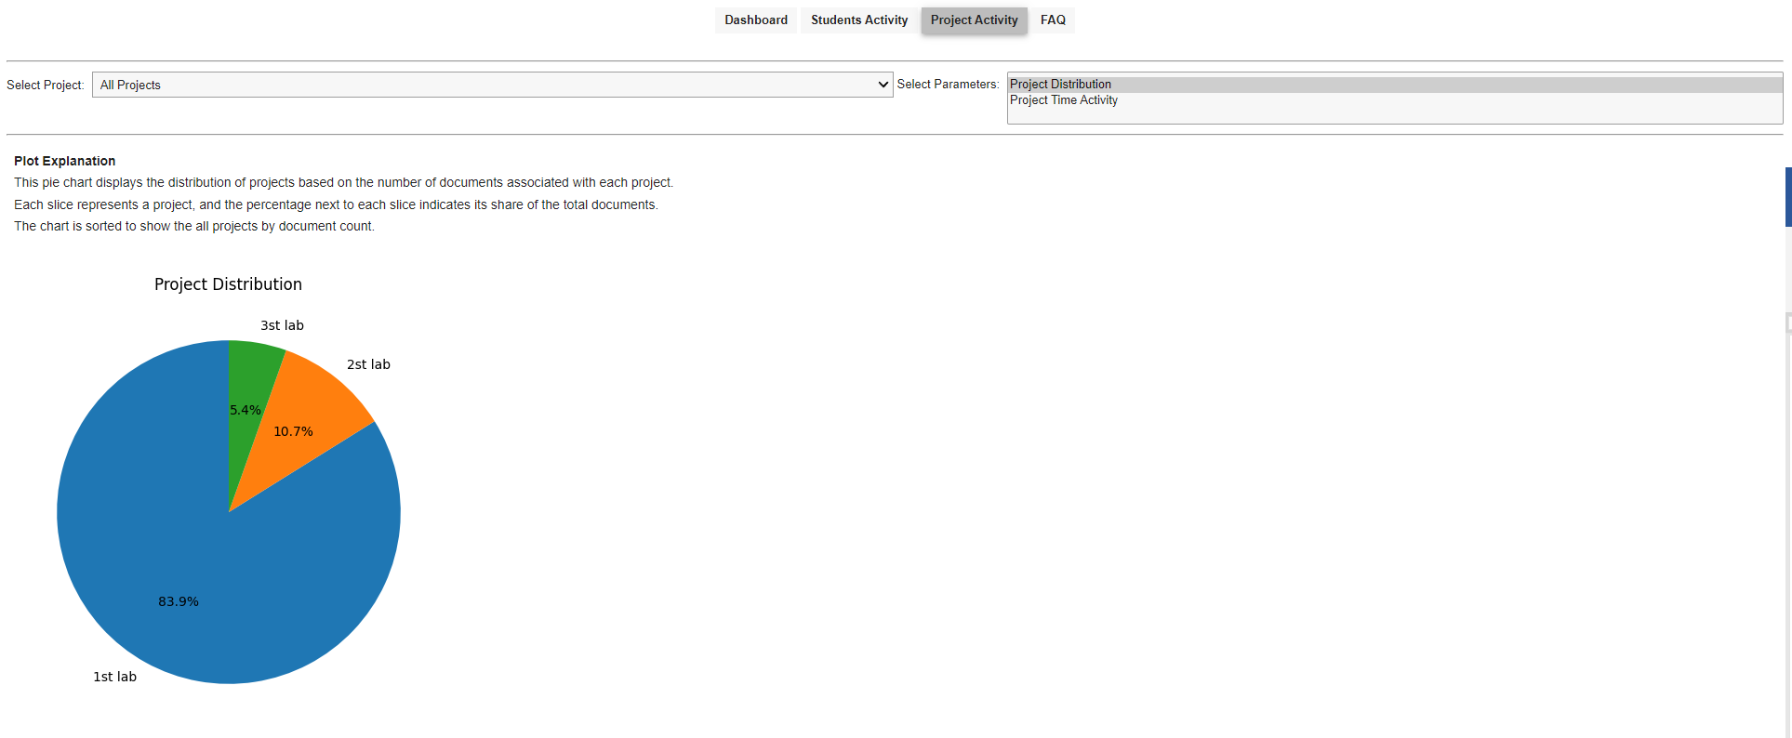

* פעילות בפרויקט לפי זמן – Project Time Activity

גרף זה מציג את תדירות הפעילויות של פרויקטים במהלך שעות היום. המטרה של גרף זה היא להראות כיצד הפעילויות מתפזרות לאורך שעות היום, ולספק תובנות על הזמנים בהם פעילויות מתבצעות בתדירות הגבוהה ביותר. הדף מציג בצורה נוחה את הסבר על הגרף "Plot Explanation" שנותן למשתמש מידע מלא הנדרש להבנת הגרף.

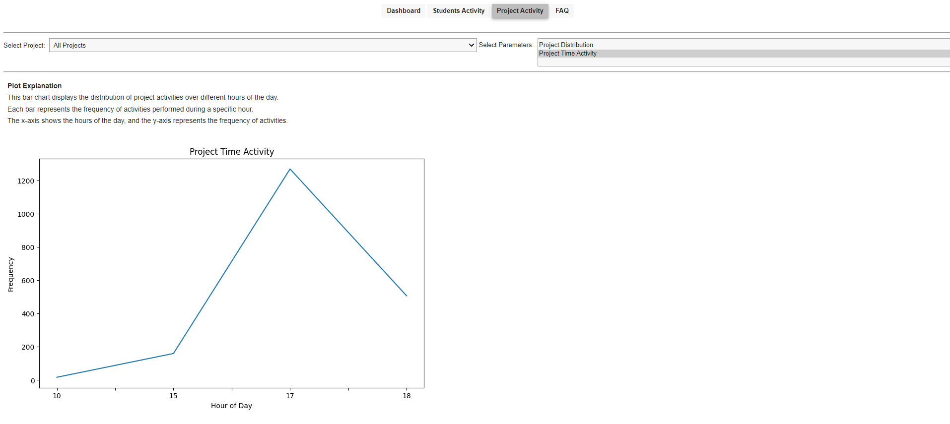

תפריט בחירה עבור פרויקט מסוים:



תפריט בחירה "Select Parameters" מאפשר לבחור אליו גרפים להציג: "פעולות ספציפיות בפרויקט" או " התפלגות פעולות משתמשים בפרויקט ".

* פעולות ספציפיות בפרויקט – Project Specific Activity

גרף זה מציג את התדירות של פעילויות ספציפיות עבור פרויקט שנבחר. המטרה של גרף זה היא לספק תמונה ברורה על אילו פעילויות בוצעו הכי הרבה עבור הפרויקט הספציפי, ולהבין את התפלגות הפעילויות בהקשר של פרויקט מסוים. הדף מציג בצורה נוחה את הסבר על הגרף "Plot Explanation" שנותן למשתמש מידע מלא הנדרש להבנת הגרף. בנוסף, מופיע "Action Description" שתואמים נקודות של הגרף.

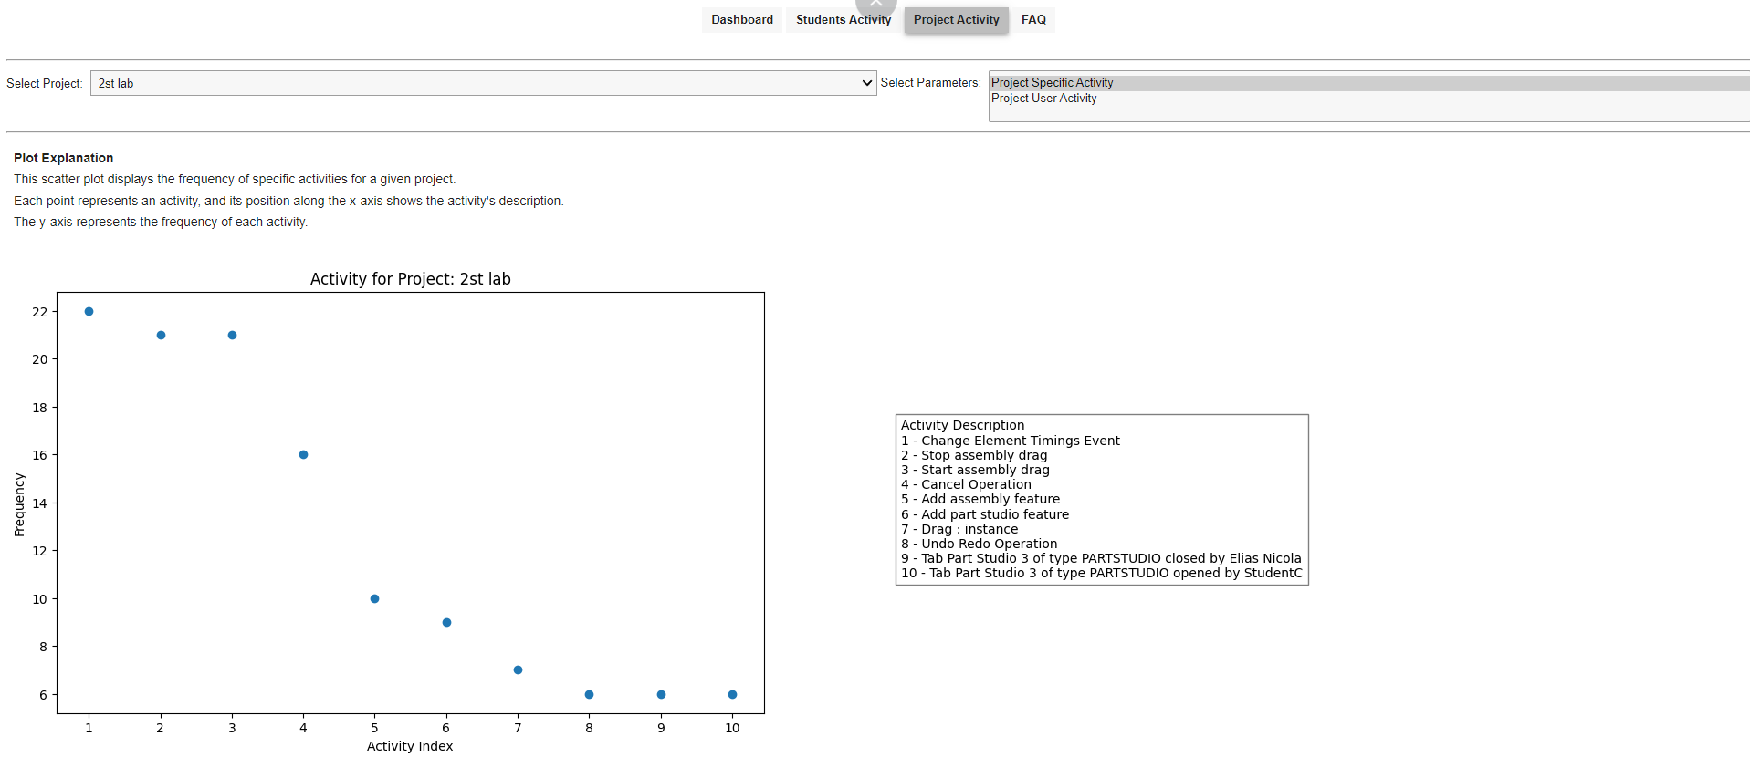

* התפלגות פעולות משתמשים בפרויקט – Project User Activity

גרף זה מציג את התדירות של פעילות המשתמשים בפרויקט מסוים. המטרה של גרף זה היא להראות כיצד הפעילויות התפזרו בין המשתמשים השונים בפרויקט, ולספק הבנה על פעילותם של כל אחד מהמשתמשים. הדף מציג בצורה נוחה את הסבר על הגרף "Plot Explanation" שנותן למשתמש מידע מלא הנדרש להבנת הגרף.

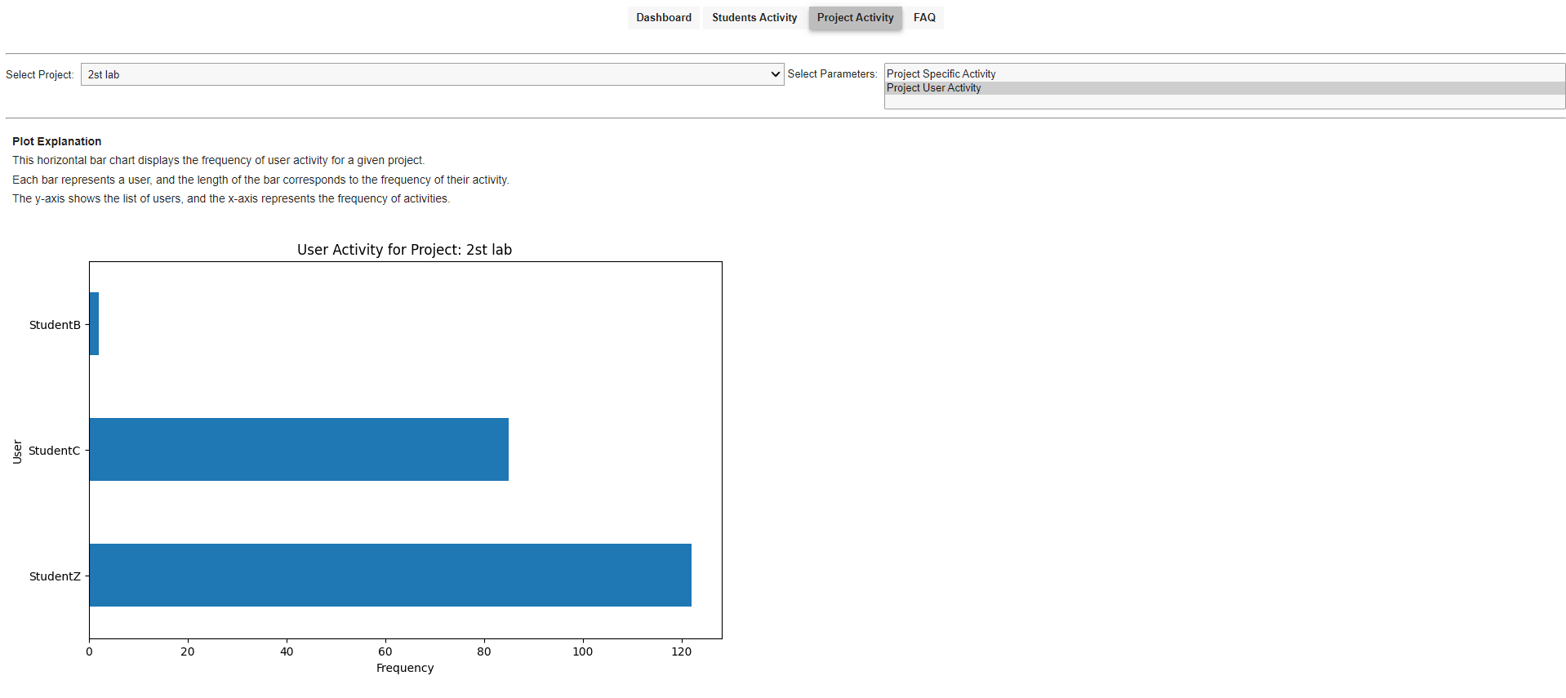

מסך FAQ

עמוד ה-FAQ נועד לספק תשובות לשאלות נפוצות שיכולות לעלות למשתמשים של תוכנת הוויזואליזציה. העמוד עוזר למשתמשים להבין את מטרת התוכנה, כיצד להשתמש בה ולפתור בעיות נפוצות שעלולות להתרחש.

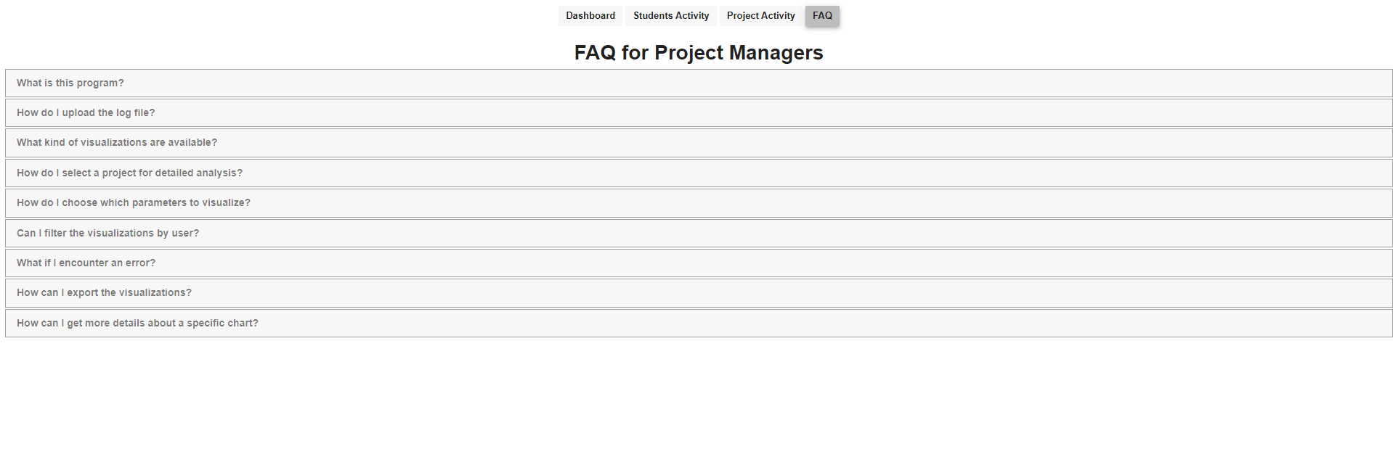

המשתמש יכול לפתוח ולסגור את התשובות לפי הצורך. כדי לפתוח את התשובה לשאלה, יש ללחוץ על שאלה עצמה. כדי לסגור את התשובה, יש ללחוץ עוד פעם על השאלה.

